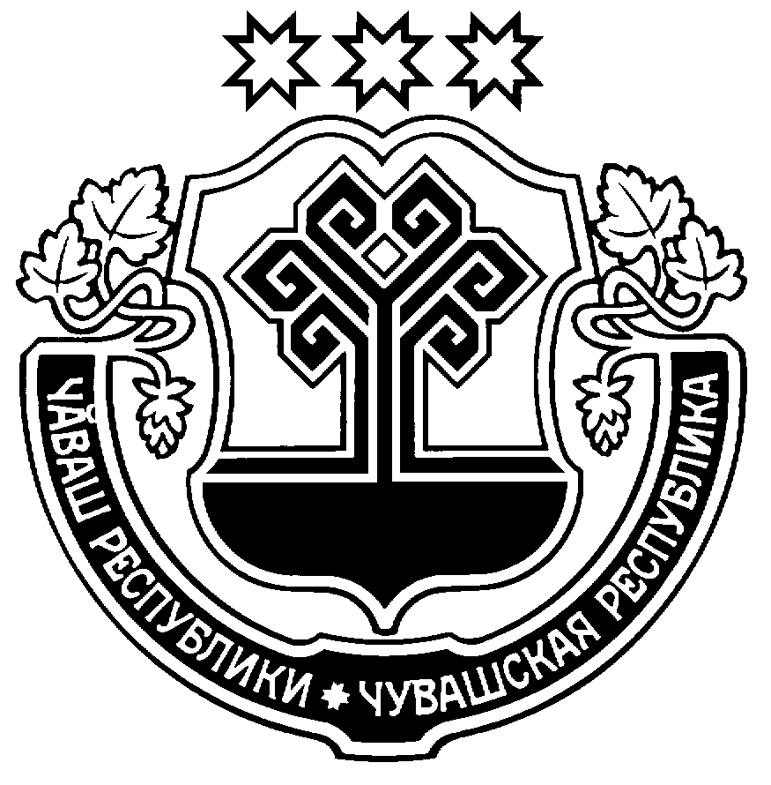

Чăваш Республикин Администрация
Пăрачкав районенчи Порецкого района
администрацийе Чувашской Республики
ЙЫШЁНУ ПОСТАНОВЛЕНИЕ

03.11.2017 № 349 03.11.2017 № 349
Пăрачкав сали с. Порецкое

О внесении изменений в постановление администрации Порецкого района от 10.11.2016 №292 «Об утверждении краткосрочного плана Порецкого района реализации в 2017 – 2018 годах Республиканской программы капитального ремонта общего имущества в многоквартирных домах, расположенных на территории Чувашской Республики, на 2014 – 2043 годы»

Во исполнение части 7 статьи 168 Жилищного кодекса Российской Федерации, в соответствии с Законом Чувашской Республики от 30.07.2013 № 41 «О регулировании отдельных правоотношений в сфере организации проведения капитального ремонта общего имущества в многоквартирных домах, расположенных на территории Чувашской Республики», пунктов 6 и 7 «Порядка разработки и утверждения краткосрочных республиканского и муниципальных планов реализации Республиканской программы капитального ремонта общего имущества в многоквартирных домах, расположенных на территории Чувашской Республики, на 2014 - 2043 годы», утверждённого постановлением Кабинета Министров Чувашской Республики от 14.03.2014 № 77, администрация Порецкого района п о с т а н о в л я е т:
1. Внести в постановление администрации Порецкого района от 10.11.2016 № 292 «Об утверждении краткосрочного плана Порецкого района реализации в 2017 году Республиканской программы капитального ремонта общего имущества в многоквартирных домах, расположенных на территории Чувашской Республики, на 2014-2043 годы», следующие изменения:
1.1. Приложения №1 - 3 к краткосрочному плану изложить в редакции согласно приложениям №1 – 3 к настоящему постановлению.
2. Настоящее постановление вступает в силу после его официального опубликования.

Глава администрации
Порецкого района Е.В. Лебедев

